

“网络安全综合实验（I）”实验报告

**题目： Linux主机基础实验**

院 系 网络空间安全学院

专业班级 信安1901班

姓 名 李欣宇

学 号 U201911658

日 期 2020 年 11 月

|  |  |  |  |  |  |  |  |
| --- | --- | --- | --- | --- | --- | --- | --- |
| 评分表 | Linux主机基础实验报告评分  （50分） | | | | 完成（50分） | 成绩 | |
| 评分 项目 | 过程 | 分析与小结 | 撰写 | 创新 | 完成任务 | 合计 | 教师 |
| 分值 | 20 | 20 | 5 | 5 | 50 | 100 | 签名 |
| 评分 |  |  |  |  |  |  |  |

报告要求及评分规则

1.请按照模板给出的格式，包括行距、字体、段落格式等，完成报告；

2.报告封面保持一致(如实填写基本信息及完成日期)；

3.实验报告内容应包括：封面、评分规则、实验过程记录、实验问题分析与总结、参考文献及资料列表；

4提交：电子材料应包括本实验电子版（doc）、实验参考文献资料的电子资源文件（pdf）。

5.主要考察能力： 实验动手能力、问题分析与归纳能力、文档规范撰写能力、创新能力；

6.其他要求：可按指导老师要求的时间和提交方式提交；每次课实验报告可以单独提交；如果需要最终纸质报告的，可去掉模板中说明文字（斜体）之后，双面打印；

7.总评分=课程每次实验分数之和/课程实验次数。

其中：

每次实验分=实验完成分（50分）+实验报告分（50分）-扣分+加分；

计算方法：

实验完成分=（完成任务数量/总任务数量）*50；

实验报告分=以下1-4项合计；

1）过程（要求：实验过程完整、清晰）(满分20)（优秀：18+ 良好：16+ 一般：14+）；

2）问题分析与小结（要求：有条理、细致）（满分20）（优秀：18+ 良好：16+ 一般14+）；

3）撰写（要求：语句通畅、格式规范）（满分5）（优秀：4+ 良好：3+ 一般：2+）；

4）创新（要求：见解独到、有创意）（满分5）（优秀：4+ 良好：3+ 一般：2+）；

扣分=报告迟交天数*2分（满分10分）  （发现雷同抄袭的内容，该次实验不得分）；

加分=搜集整理与实验相关的学习资料作为附件，资料能帮助同学更好掌握相关知识的；获得同组人互评优秀的；提交最终报告时间为班级前3名。（满分5分）（项数*1分）；

同组评价：

本实验中你的同组人姓名： 刘颖 学号： U201911663

你给同组人评价： 优 （优 良 中 及格）；

理由： 刘颖同学与我配合默契，前面的关卡能与我互帮互助，热心为我解答问题，有一定的linux基础，完成任务质量高、速度快。最后的关卡设计很有创新性，让我进一步对linux基本指令有了一定认识

# 

# Linux主机基础实验

## 实验环境及要求

### 实验平台及说明

虚拟机：Vmware 15或者VirtualBox；

操作系统：虚拟机内安装kali Linux；

其他配置：实验中主机IP 192.168.153.255 ；

**实验分组**

本实验2人一组，同组成员： 刘颖 、 李欣宇 ；

### 实验场景设置

2021年夏天，你入职了一个为“银河”机场提供数据服务的互联网公司，负责一台Linux服务器的维护工作。该公司的服务器上，保存机场进出航班的数据生产系统，并为各类订票公司客户的订票系统，提供信息接入服务。

你进入Linux系统后，首先查看系统中的目录结构、文件、服务情况；并在自己的工作目录下，建立两个子目录，分别保存自己编写的C语言代码和python语言代码；一个月之后，公司给你介绍新来的实习生Bob（由你的同组同学担任）。你需要在你负责的服务器上也给Bob建立一个工作目录，而后面工作中，为了你与Bob共同完成任务，需要让Bob能访问你的目录下的某些文件，合作开发一个helloworld项目。你需要掌握哪些技能呢？

根据场景，需要你完成以下操作，作为Linux基本操作实验通关考核。请和你的同组伙伴一起完成，遇到问题，可以用即时通讯工具进行讨论、查阅资料；

## 过程记录/实验任务（共8个任务，16个小关卡）

## 任务1 我的世界Minecraft

**了解自己的工作环境** ：

进入终端模拟器，在$提示符下，运行并熟悉命令：pwd、ls、cd、man、clear、who；

1) 请列出当前目录下所有文件，并带详细信息列表；

2) 打印当前工作目录；

3) 查询关于命令ls的联机帮助信息；

4) 查询目前系统中在线用户；

**过程记录：**

1）通过ls --help命令查询相关使用信息，采用 ls -al获得目录下所有文件，并带详细信息列表。

2）pwd 打印当前工作目录

3）man ls 查询ls的联机帮助信息，以q退出

4）who 查询目前系统中在线用户，最终使用clear清屏

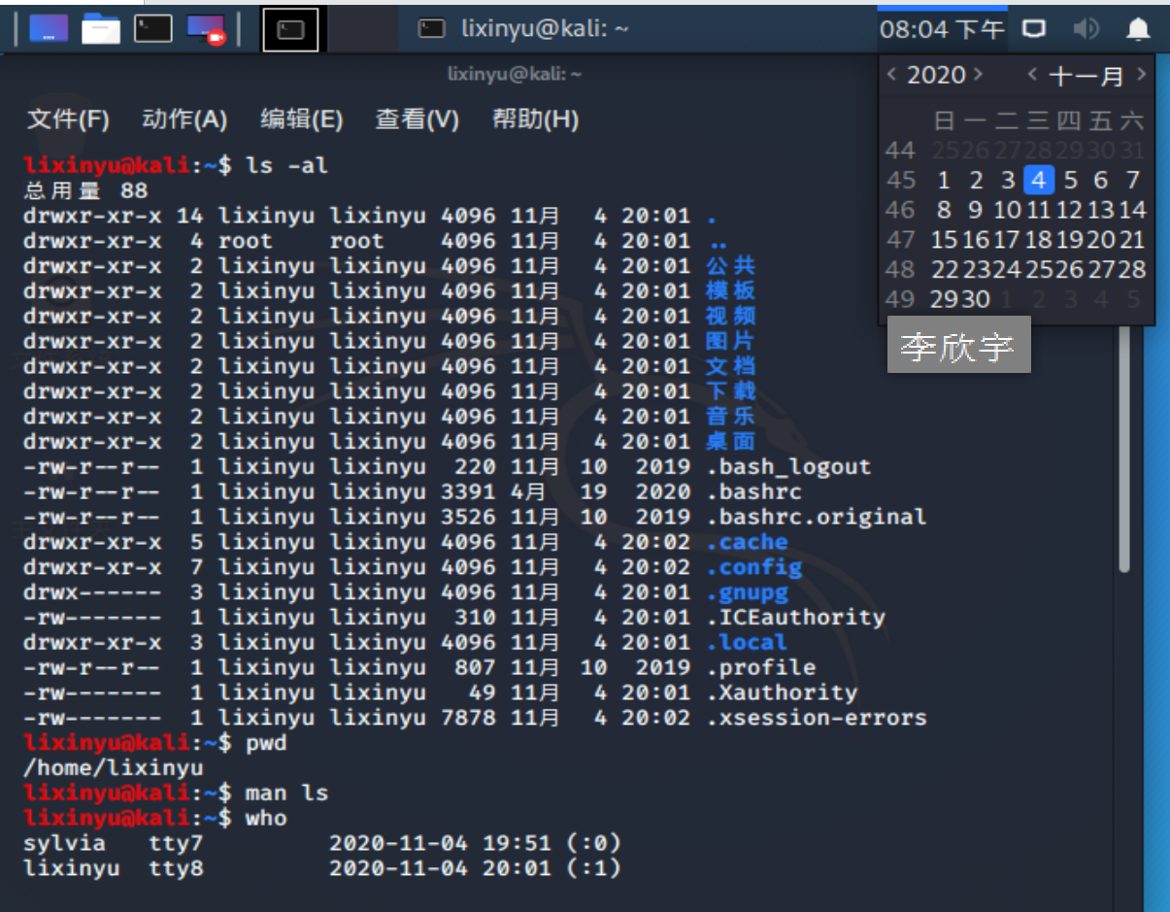

**图1.1 关卡一过程截图**

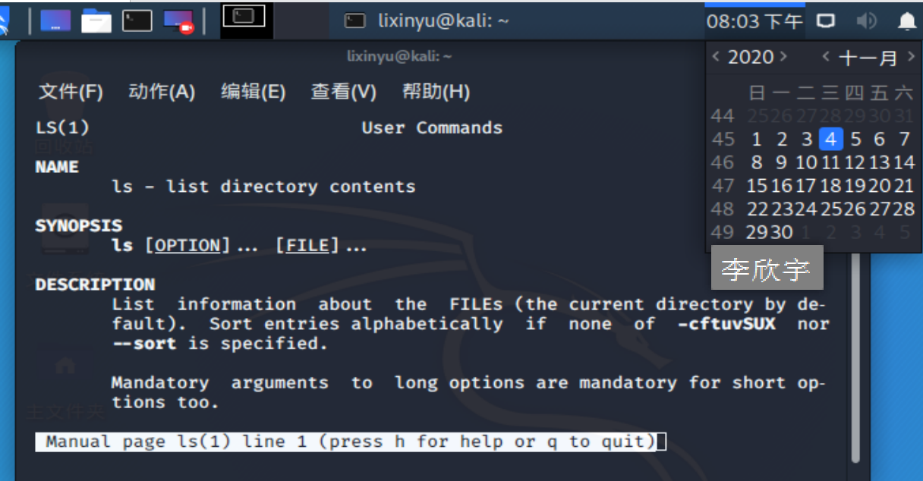

**图1.2 ls联机帮助信息**

**思考与拓展：**

对4）查询目前系统中在线用户，还可以用w命令不仅可以查询目前系统中在线用户，还可以查询到用户当前操作信息。

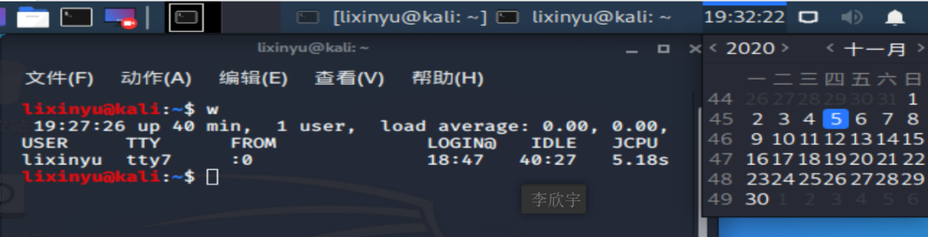

**图1.3使用 w命令输出当前在线用户信息**

## 任务2 盖茨的车库：

**完成‘kali你好’的编程**：

5) 使用C语言完成任务：使用vi/vim，编写简单C程序，编译并运行，讲提示字符串到屏幕：Hello kali，I’m XXXX；

6) 使用*python语言*完成5）中同样的任务。

**过程记录：**

5）

①使用vim hello_kali.c 创建并打开一个c文件，按i进行输入，根据任务信息进行编程，完成后按esc 输入:wq 保存并退出.

②使用 cc hello_kali.c -o hellokali 指定输出文件名为hello，进行调试编译

③ ./hellokali 运行该可执行文件，得到输出结果

6）

①使用 vim hello_kali.py 创建并打开一个py文件，按i进行输入，根据任务信息进行编程

②使用python3 hello_kali.py 进行调试编译，起初有错误提示，原因是python3中的print必须加括号，编译通过后会直接输出结果

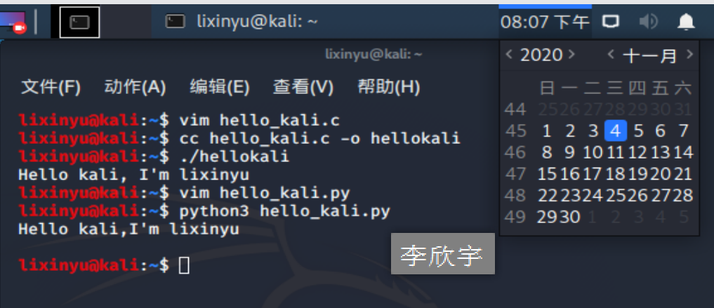

**图2.1 分别使用c和python输出字符串到屏幕**

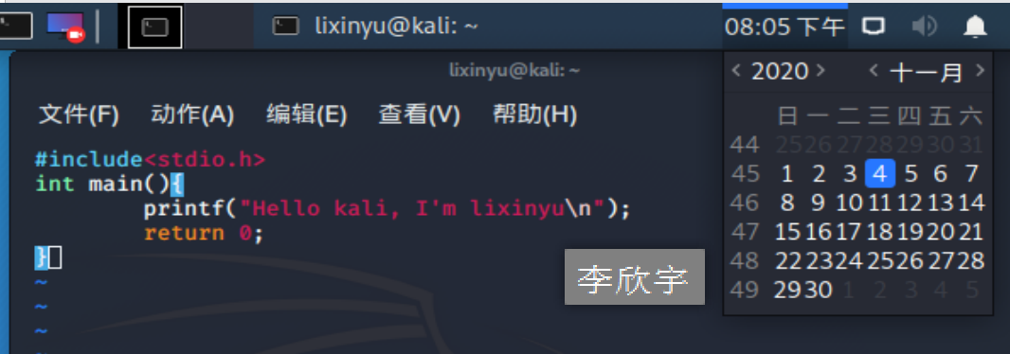

**图2.2 hello_kali.c 源代码**

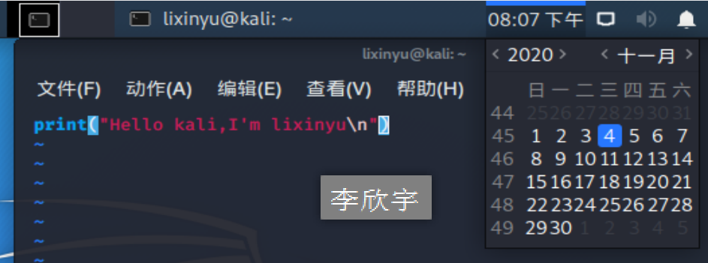

**图2.3 hello_kali.py 源代码**

**思考与拓展：**

编译c语言程序时也可以使用gcc命令，gcc编译器相较cc编译器能更好的扩展，包含更多编译器。

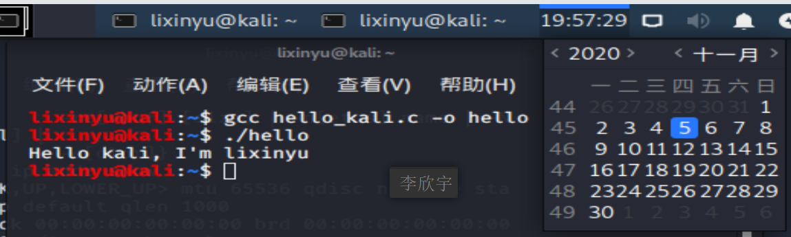

**图2.4 使用gcc编译c程序**

## 任务3 永远的Alice和Bob

7) 增加一个账号给同组的搭档使用。用该同学的姓名拼音作为用户名，并指定该用户的起始目录和默认shell；

8) 然后为该账号指定一个初始密码；

9) 查看系统中是否已经添加了该用户的信息；

10) 切换到该新用户，并查看所在的目录；访问该用户的起始目录，列出所有文件详细信息；实习生自己修改密码。

**过程记录：**

7)根据man useradd查阅到的相关资料，使用useradd -d /home/liuying -m liuying -s /bin/bash 创建一个以liuying命名 起始目录为/home/liuying 默认shell的新用户

8）使用passwd liuying 为该用户设置一个初始密码

9）根据 grep --help查询到的该命令的一些使用信息，使用sudo grep liuying /etc/shadow 查看系统中是否已经添加了该用户的信息

10）

①使用sudo su liuying切换到新用户，pwd查看当前工作目录

② 使用cd ~ 切换到当前用户的起始目录，使用ls -al列出所有文件的详细信息

③使用passwd 修改当前用户密码

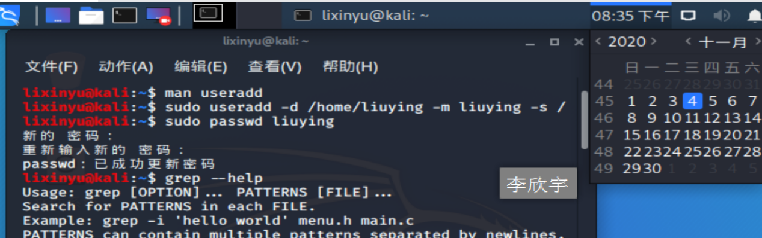

**图3.1 创建新用户与初始化密码**

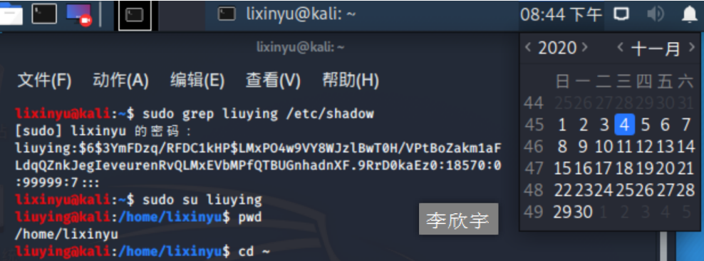

**图3.2查询系统中用户信息、查看文件详细信息与修改密码（下接）**

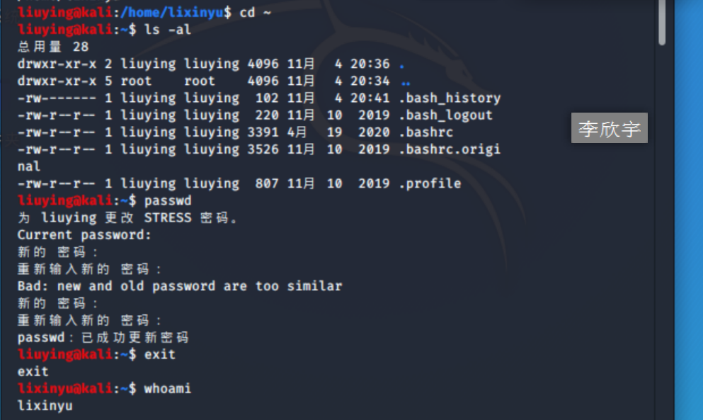

**图3.3查询系统中用户信息、查看文件详细信息与修改密码（上接）**

## 任务4 Teamwork团队协作：

11) 希望以Bob登录后，在Bob自己的工作目录下，建立一个目录，用来做项目测试，并将自己（Alice）前面编写的源程序hello_kali.c，复制到测试目录下，改名为hello_kali_Bob.c；

12） 希望以Bob身份，能直接阅读、修改Alice工作目录下的源程序hello_kali.c，增加功能，额外输出新的一行信息“I’m Bob，hi\n”；

**过程记录：**

11）使用mkdir proj在起始目录下创建一个文件夹，使用cp 命令把前面写的 hello_kali.c源程序复制到proj文件夹下

12）

①使用groups 命令查看liuying所在组，使用usermod -a -G lixinyu liuying命令将两个用户放到同一个group中

②使用chmod g+w命令对hello_kali.c文件的权限进行修改为同组（g）可写（w）

③切换到liuying账户下，使用vim直接对hello_kali.c进行编辑修改，增加额外的输出信息“I'm liuying”

④使用ln -s在liuying下建立一个hello_kali.c的软链接

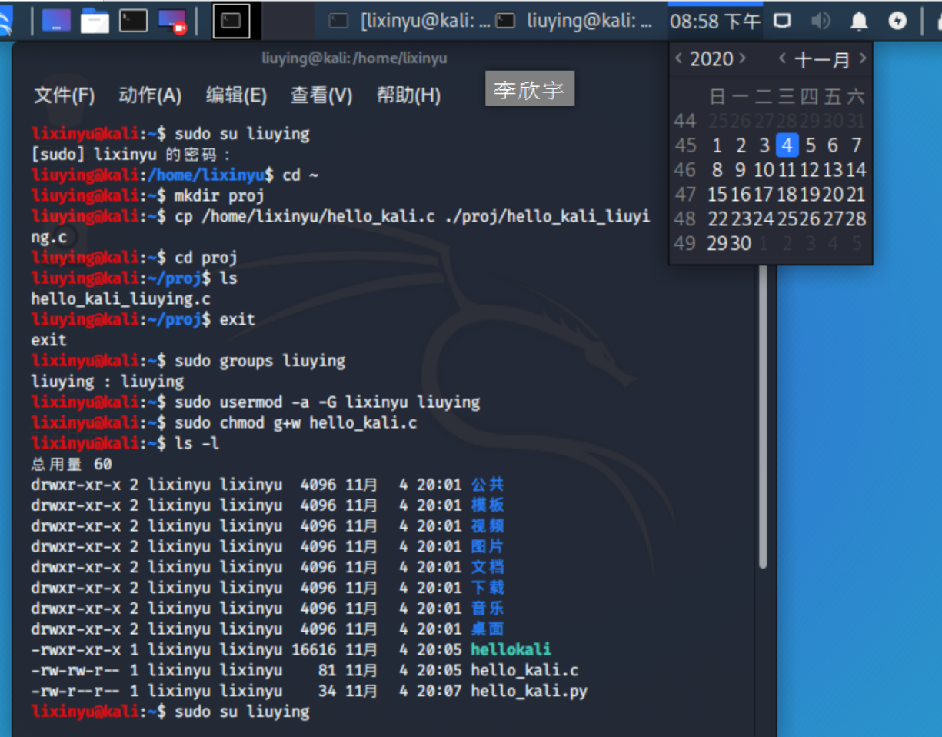

**图4.1 任务四实验过程截图一**

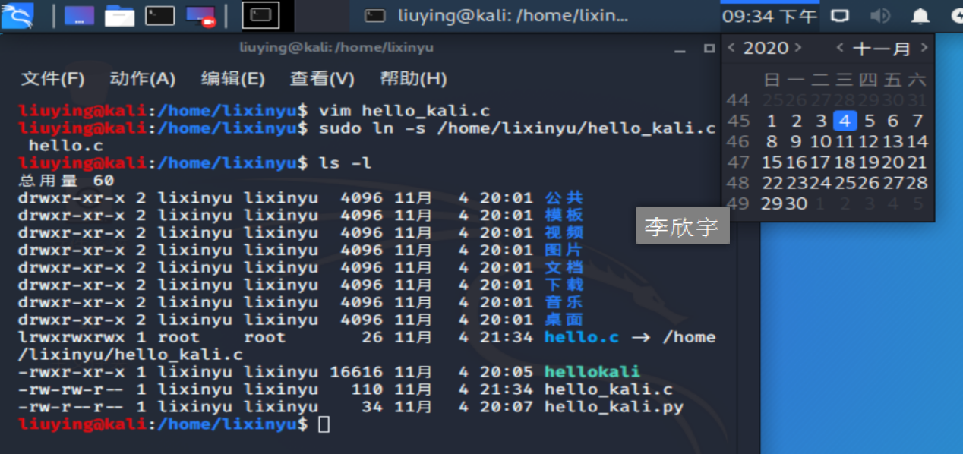

**图4.2 任务四实验过程截图二**

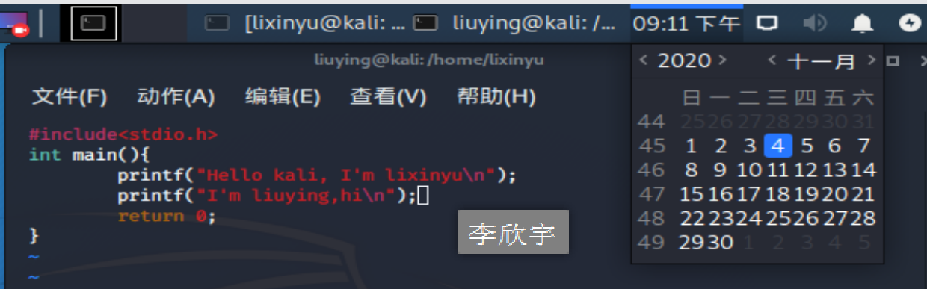

**图4.3 在liuying下对hello_kali.c的修改**

## 任务5 人人都能查重：

13) Bob将自己写的源程序与Alice写的源程序进行比较，找中出不同之处；并统计源程序的字数、行数显示。

**过程记录：**

13）

①使用vim在liuying下写一个c的源程序hello_kali.c 使用diff 命令的对liuying写的源程序和lixinyu写的源程序进行比较

②使用wc hello_kali.c命令统计源程序的行数，字符串数与字节量

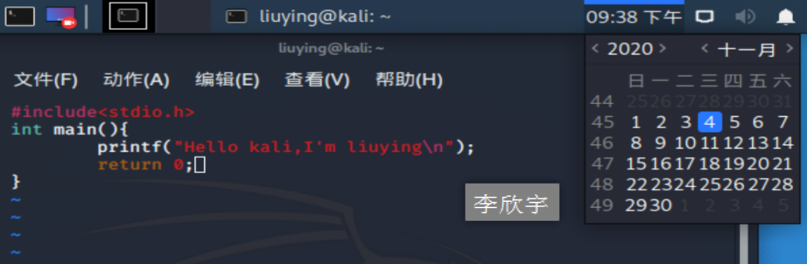

**图5.1 liuying写的源程序**

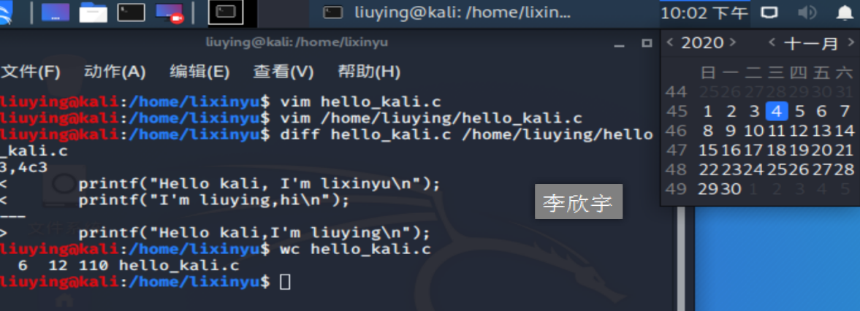

**图5.2 比对两个源程序的区别并输出源程序的行数与字符串数**

## 任务6 备份啊，当心Wannacry

14) Alice需要将自己编写的c语言源程序归档，归档文件保存为Project_hello_backup.tar，保存到子目录backup中；并在子目录中解压恢复。

**过程记录：**

14）

①使用tar -c -f命令将hello_kali.c进行压缩

②使用mkdir backup创建一个子目录，mv命令将压缩包移动到backup中

③cd backup进入子目录，使用tar -xvf命令对tar包解压

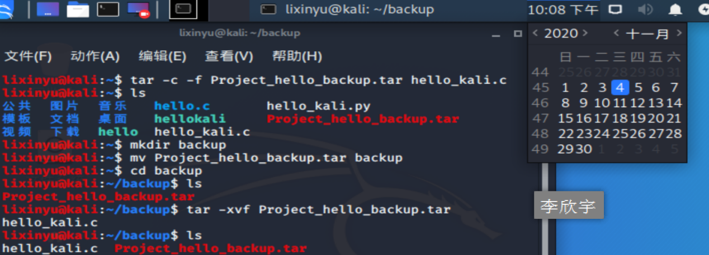

**图6.1 任务6实验过程截图**

## 任务7 我的地盘我做主My place, My rules

15) 我的地盘我做主：作为Linux服务器的系统管理员，请查看目前服务器上安装好的各种服务程序的状态信息；了解目前系统中运行的程序是否有mysql，apache2、ssh服务；尝试开启apache2服务。

问题：apache2服务如果已经开启了，可以通过浏览器访问，并打开首页index.html。该页面在kali Linux服务器的哪个目录里，请填写文件路径： **/var/www/html/index.html** ；

**过程记录：**

15）

①service --ststus-all查看当前所有服务状态

②service --status-all|grep mysql /apache2/ssh 分别查看mysql、apache2、ssh当前的 服务状态

③使用service apache2 start开启apache2服务

④ firefox localhost/index.html 打开首页

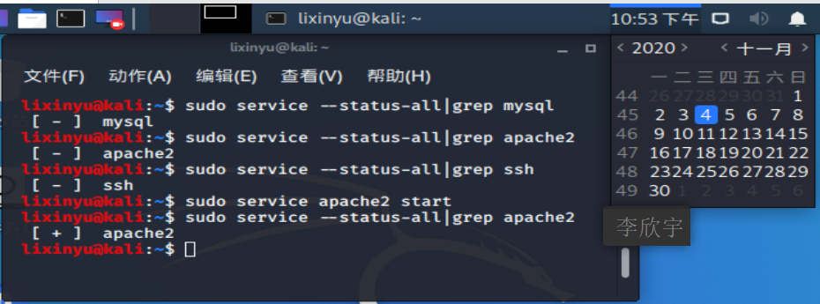

**图7.1 任务7实验过程截图**

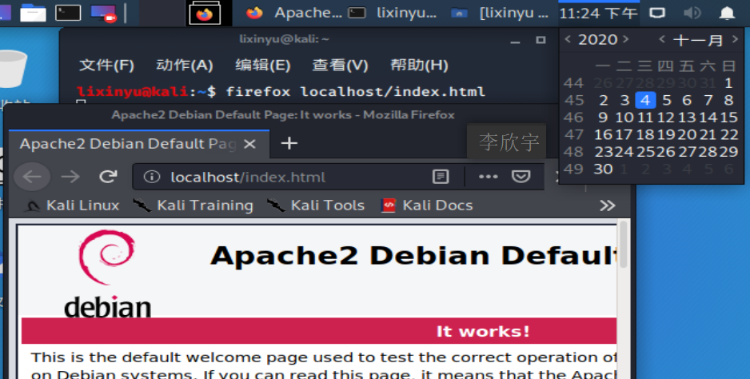

**图7.2 打开首页**

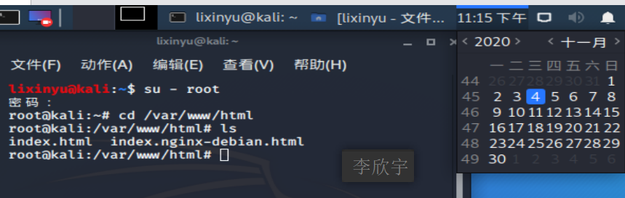

**图7.3 查看index.html的路径**

## 任务8 Skywalker Vs. Yoda

16）创新设计：一年后，你将在公司里带新的成员了。1、请你运用Linux基础命令中的内容，查阅Linux相关资料，设计某个情景下的新关卡，用来检验新成员的Linux功底。2、新关卡拟好后，给你的同组搭档通关尝试，请你的搭档将过程记录后发给你，加入实验报告中；3、根据同组同学的通关情况，调整自己的方案。如果关卡比较难，可以设置适当的提示信息，在合适的通关时间节点，提供给参与通关的成员。

**新关卡：我也能爬照片啦！**

今天你在网上冲浪的时候发现了一张很漂亮的照片，于是你想把它爬下来，但是你没有想好到底把这张照片放到哪里，你决定先看看根目录下的所有文件

1）传统的ls命令列出的信息不够直观，请打印出树形目录信息

2）通过查看目录信息，你决定把这张照片放入某个子目录下（自选），并以photo.jpg命名

注：图片网址为<http://alp.alicdn.com/1473899175371.jpg>

3）查看这张照片的类型和纵横比等各类具体参数

4）最后你觉得这样照片也没那么漂亮，所以你决定删除这张照片

**搭档实验记录：**

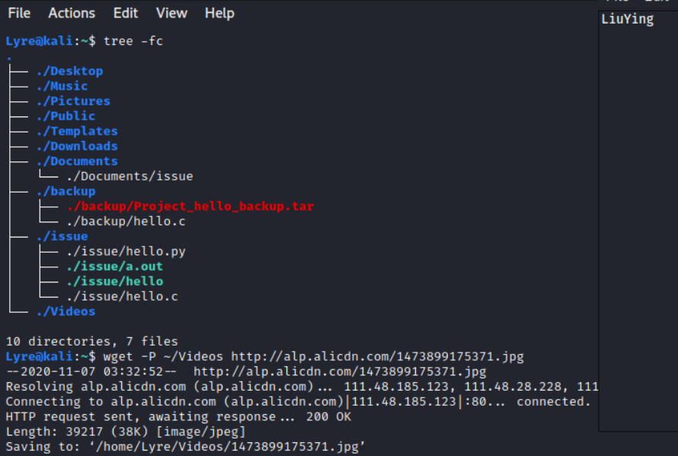

**图8.1 树状目录与下载照片截图一**

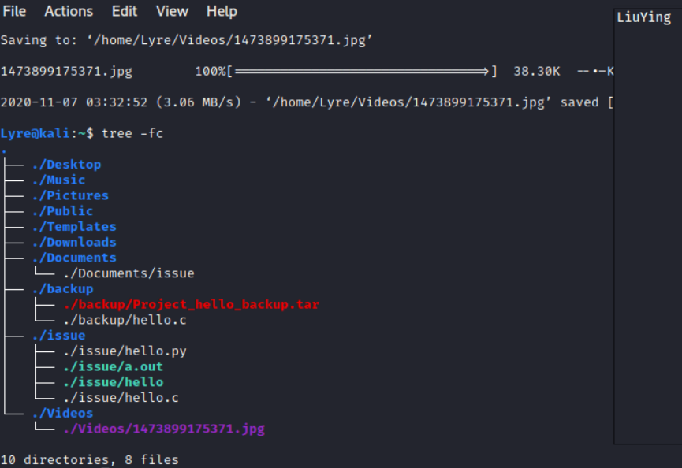

**图8.2 树状目录与下载照片截图二**

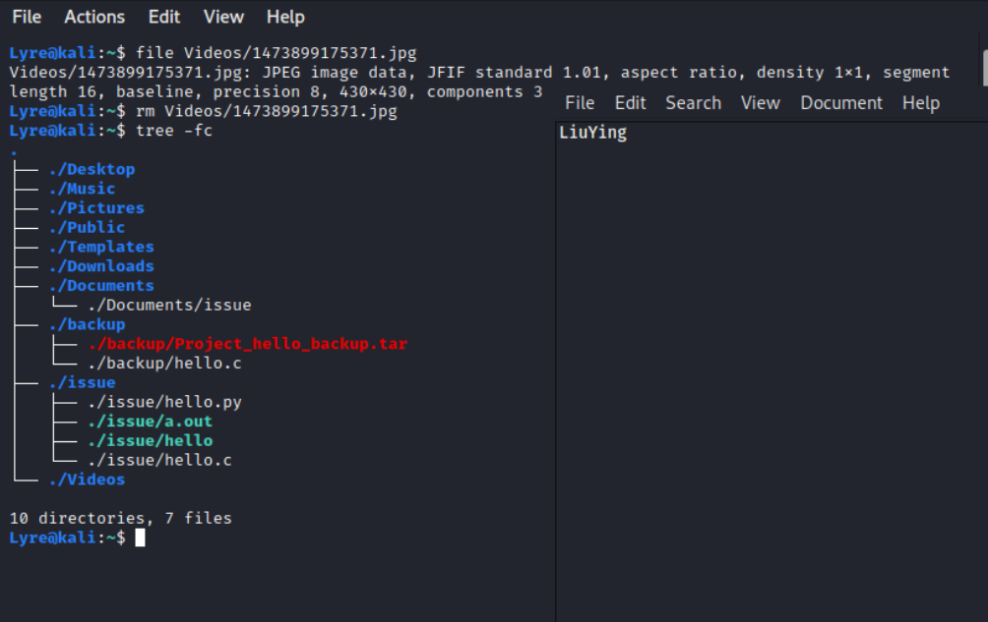

**图8.3查看文件类型与删除照片**

**关卡调整：**

根据搭档的实验记录可以看出，完成度较高，但是没有将该照片命名为photo.jpg

对2）任务命名可以使用命令

wget -O photo.jpg -P ./backup <http://alp.alicdn.com/1473899175371.jpg>

即以photo.jpg命名，放在./backup路径下

最终调整:增加提示信息，参考指令：apt-get/tree/wget/file/cd/rm

## 扩展阅读

1) 阅读kali linux参考资料，了解kali的功能；

2) 了解有关用户管理方面的信息，特别是用户、组、密码存放文件、进行资料搜集和总结；

3) 了解有关进程列表及管理、网络端口状态查看、ip地址配置的命令，比如ps、netsate、ifconfig；

4) 了解vim编辑工具的简单使用；

## 实验问题分析与总结

**遇到的问题：**

1）使用cc指令时提示stdio.h找不到文件

**分析：**libc6-dev的软件包损坏，于是使用apt-get安装包，但是提示gcc-9依赖找不到

**解决：**

apt-get install gcc-9-base

apt-get install libc6-dev

2）对新建的用户使用sudo提示不在sudoers中

**分析：**新用户没有sudo权限

**解决：**进入root，查看 /etc/sudoers 权限，使用chmod u+w修改权限为可写，使用vim进行编辑 把新用户添加到里面，保存并退出后，使用chmod 440 恢复 /etc/sudoers权限

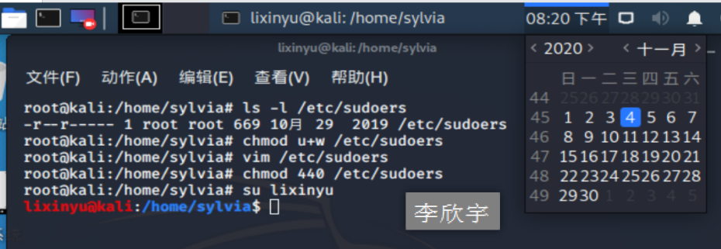

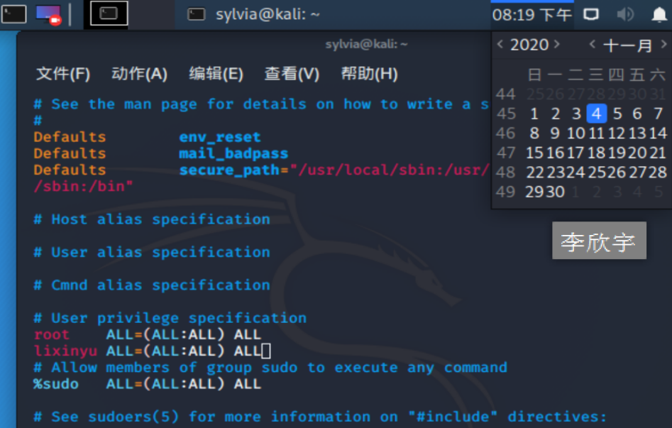

**实验总结：**

自接触linux开始，无论是搭建环境还是使用一些工具，总会在教程之外遇到很多报错提示，这次实验也是如此，实验过程中虽然有老师同学以及搭档的帮助，但是还是遇到非常多意料之外的错误提示，但是只要善用搜索引擎和man、--help就会发现基本所有的问题都可以解决，本次实验内容主要是linux的一些基本命令，实验过程较为顺利，在查阅资料和在qq群里讨论过程中更接触了一些更深层次的知识，收获颇丰。

## 参考文献及资料列表

[1]菜鸟教程；Linux chmod命令；https://www.runoob.com/linux/linux-comm-chmod.html

[2]菜鸟教程；Linux diff命令；https://www.runoob.com/linux/linux-comm-diff.html

[3]菜鸟教程；Linux ln命令；https://www.runoob.com/linux/linux-comm-ln.html

[4]菜鸟教程；Linux tar命令；https://www.runoob.com/linux/linux-comm-tar.html

[5]菜鸟教程；Linux wc命令；https://www.runoob.com/linux/linux-comm-wc.html

[6][晚晴懒懒懒](https://me.csdn.net/sinat_39589027" \t "https://blog.csdn.net/sinat_39589027/article/details/_blank);解决Linux系统下，出现“不在sudoers文件中，此事将被报告”的问题;

https://blog.csdn.net/sinat_39589027/article/details/85323996

[7]flyor；linux中grep命令的用法；https://www.cnblogs.com/flyor/p/6411140.html

[8]一生有你llx;Linux基础命令-service；

https://www.cnblogs.com/wj78080458/p/9834443.html

[9]weixin_34332905；Linux 新建用户、用户组，给用户分配权限（chown、useradd、groupadd、userdel、usermod、passwd、groupdel）...；

https://blog.csdn.net/weixin_34332905/article/details/86339174